HƯỚNG DẪN ĐĂNG KÝ TÀI KHOẢN GIAO DỊCH ĐIỆN TỬ ĐỐI VỚI CÁ NHÂN

- QUA CỔNG DỊCH VỤ CÔNG
Bước 1: Truy cập địa chỉ: https://dichvucong.baohiemxahoi.gov.vn

Bước 2: Trên màn hình trang chủ, chọn “Đăng ký” để hiển thị màn hình đăng ký.
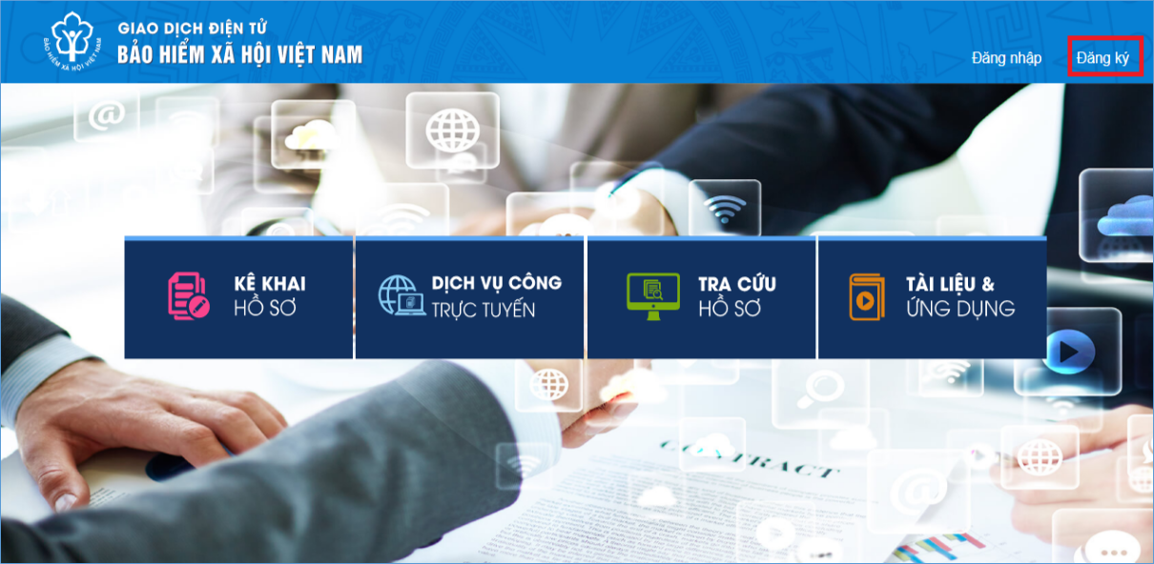

Bước 3: Trên màn hình đăng ký, người dùng chọn đối tượng đăng ký là “Cá nhân” rồi nhấn nút "Tiếp" để chuyển sang bước kê khai các thông tin đăng ký.
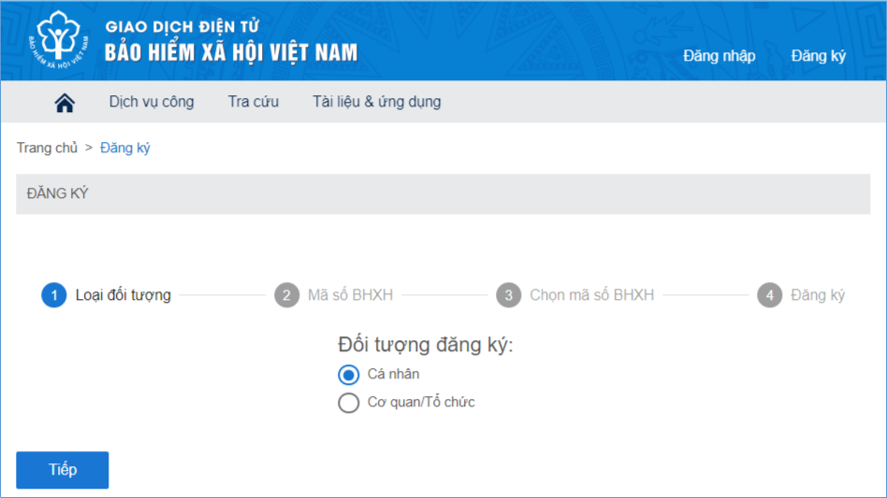

Thực hiện kê khai thông tin đăng ký giao dịch với cơ quan BHXH bằng phương thức điện tử theo mẫu số 01 (ban hành kèm theo công văn số 5236/VBHN-BLĐTBXH):

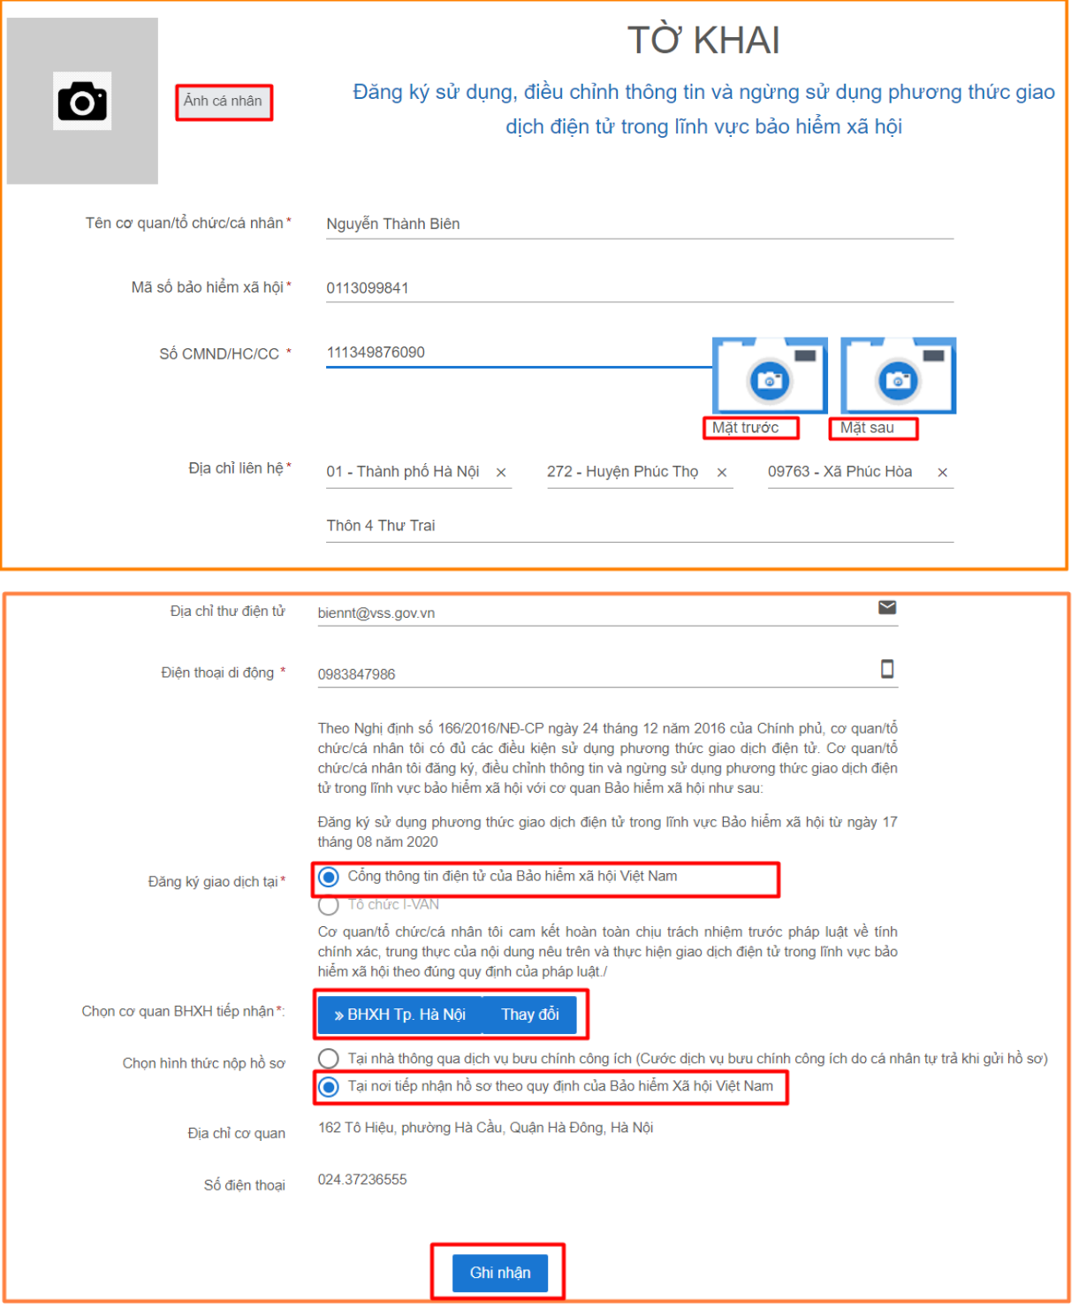

Tiếp theo, chọn nút “Ghi nhận”, sẽ hiển thị thông tin đã đăng ký theo mẫu 01 như sau:
Chú ý: Người lao động được phép chọn cơ quan BHXH tiếp nhận thuận tiện nhất, gần nhất để nộp tờ khai.
Bước 4: Sau khi cá nhân kê khai xong mẫu 01, thực hiện in, ký, ghi rõ họ tên và nộp tờ khai tại bộ phận tiếp nhận và trả kết quả hồ sơ đồng thời xuất trình CMND/thẻ Căn cước công dân/hộ chiếu để được phê duyệt, nhận tên tài khoản và mật khẩu qua tin nhắn SMS theo số điện thoại đã đăng ký trên tờ khai.
Trong thời gian 10 ngày kể từ ngày khai tờ khai, nếu cá nhân không đến cơ quan BHXH để nộp hồ sơ thì thông tin về tờ khai điện tử sẽ tự động xóa trên cổng dịch vụ công của BHXH Việt Nam.

Như vậy, cá nhân đã hoàn thành việc đăng ký tài khoản với hệ thống Dịch vụ công trực tuyến của BHXH Việt Nam.

- TRÊN ỨNG DỤNG VSSID

- Đối với hệ điều hành Android
Bước 1. Vào kho ứng dụng Google Play/CH Play, gõ vào ô tìm kiếm từ khóa “VssID” và chọn Tìm kiếm.

Bước 2. Chọn ứng dụng VssID, như hình sau:

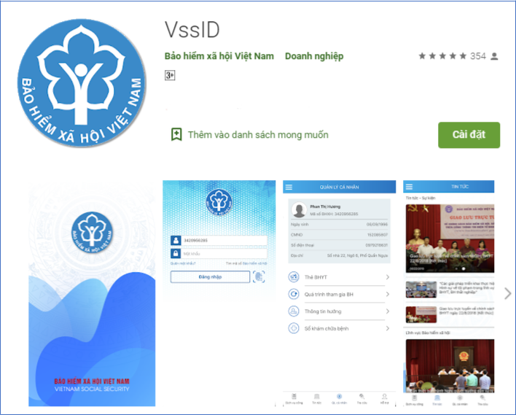

Ứng dụng VssID trên Google Play/CH Play
Bước 3. chọn “Cài đặt/Install” để thực hiện cài đặt ứng dụng.
2. Đối với hệ điều hành IOS
Bước 1. Vào kho ứng dụng AppStore, gõ vào ô tìm kiếm từ khóa “VssID” và chọn Tìm kiếm.

Bước 2. Chọn ứng dụng VssID như hình sau:

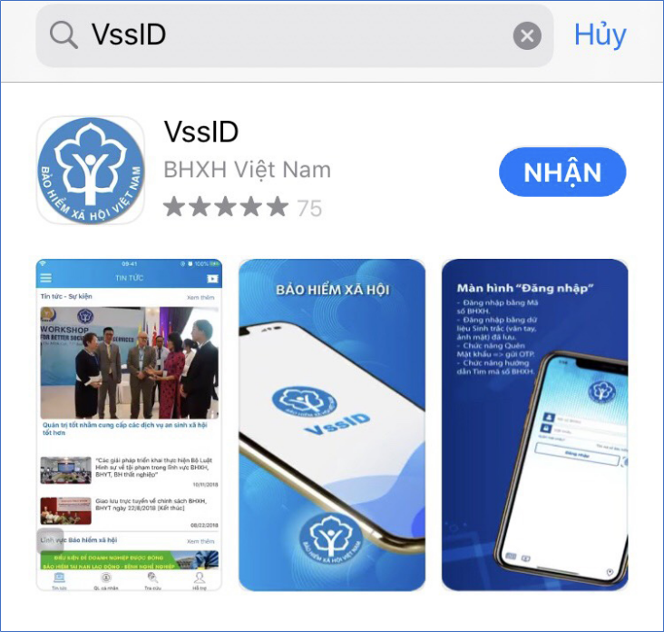

Bước 3. chọn “Nhận” để thực hiện cài đặt ứng dụng.

3. ĐĂNG KÝ TÀI KHOẢN GIAO DỊCH ĐIỆN TỬ CÁ NHÂN TRÊN ĐIỆN THOẠI
Bước 1: Chọn Đăng ký ngay trên ứng dụng VssID

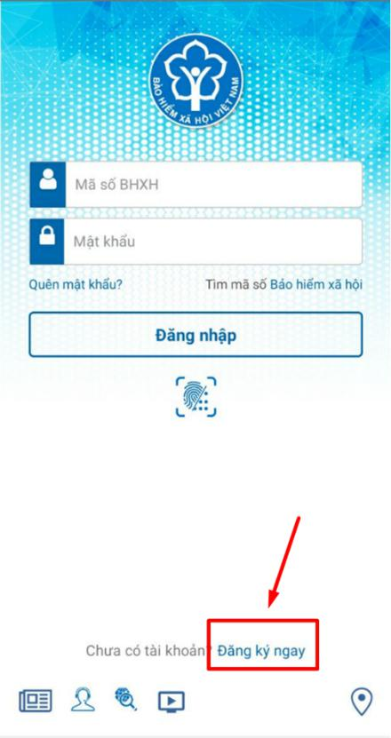

Bước 2: Chọn đối tượng đăng ký là “Cá nhân” và chọn "Tiếp" để chuyển sang bước kê khai các thông tin đăng ký.

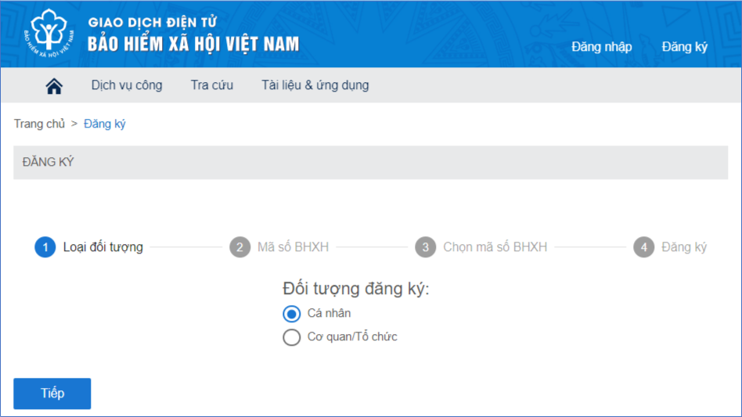

Bước 3: Thực hiện kê khai thông tin đăng ký giao dịch với cơ quan BHXH bằng phương thức điện tử theo mẫu số 01 (ban hành kèm theo công văn số 5236/VBHN-BLĐTBXH):
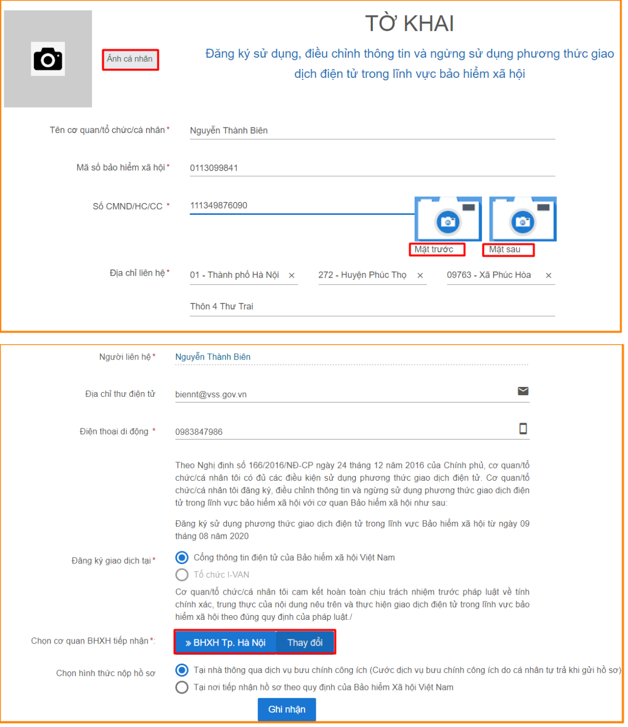

Chú ý: Người lao động được phép chọn cơ quan BHXH tiếp nhận thuận tiện nhất, gần nhất để nộp tờ khai.
Bước 4: Chọn nút “Ghi nhận”, sẽ hiển thị thông tin đã đăng ký theo mẫu 01.
Bước 5: Sau khi cá nhân kê khai xong mẫu 01, thực hiện in, ký, ghi rõ họ tên và nộp tờ khai tại bộ phận tiếp nhận và trả kết quả hồ sơ đồng thời xuất trình CMND/thẻ Căn cước công dân/hộ chiếu để được phê duyệt, nhận tên tài khoản và mật khẩu qua tin nhắn SMS theo số điện thoại đã đăng ký trên tờ khai.
Trong thời gian 10 ngày kể từ ngày khai tờ khai, nếu cá nhân không đến cơ quan BHXH để nộp hồ sơ thì thông tin về tờ khai điện tử sẽ tự động xóa trên cổng dịch vụ công của BHXH Việt Nam.

Lưu ý:
- Trường hợp hồ sơ hợp lệ: Hệ thống thực hiện cấp và kích hoạt tài khoản sử dụng phương thức giao dịch điện tử với cơ quan BHXH. Cổng dịch vụ công của BHXH Việt Nam gửi thông báo chấp thuận kèm thông tin về tài khoản giao dịch BHXH điện tử vào địa chỉ thư điện tử (nếu có) và gửi tin nhắn tới số điện thoại đã được đăng ký sau khi nhận đủ hồ sơ đăng ký.
- Cá nhân có nên đổi mật khẩu tài khoản đã được cấp lần đầu và thay đổi mật khẩu ít nhất 06 (sáu) tháng một lần để đảm bảo an toàn, bảo mật.
- Trường hợp hồ sơ không hợp lệ: Cổng dịch vụ công của BHXH Việt Nam gửi thông báo về việc không chấp nhận đăng ký sử dụng phương thức giao dịch điện tử vào địa chỉ thư điện tử (nếu có) và gửi tin nhắn tới số điện thoại đã đăng ký sau khi nhận được hồ sơ, cá nhân căn cứ thông báo không chấp nhận hồ sơ đăng ký sử dụng phương thức giao dịch điện tử của cơ quan BHXH để hoàn chỉnh thông tin đăng ký hoặc liên hệ với bộ phận tiếp nhận và trả kết quả BHXH.

